实验名称：棱镜摄谱
实验目的：学会用用棱镜摄谱仪摄取谱线，学会用插值法与标准谱线比较，算出未知光源的波长。
实验原理：
（一）棱镜摄谱仪的原理
棱镜摄谱仪的构造可以平行光管、棱镜、光谱接收三部分；按所用的波长的不同，摄谱仪可分为紫外、可见、红外三大类，它们所用的棱镜材料也不同；对紫外用水晶或萤石，对可见光用玻璃，对红外线用岩盐等材料.
摄谱的原理图如下：
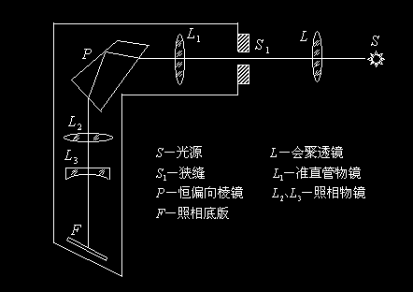

（二）摄谱准备
调节共轴，将光源S置于准直物镜L₁的光轴上在光源与狭缝S₁之间加入聚光照明透镜L，调节透镜L的位置，使光源成像在入射缝上。若更换光源，只能调整光源的位置，而透镜L的位置不应变动，以保证光源始终处在准直物镜L₁的光轴上。

（三）调节与观察：
毛玻璃放在暗匣的放底板的位置处，移动暗匣，使毛玻璃上现出光谱，取下暗匣，在暗室中装入底板。用哈特曼光阑控制各光谱。
（四）摄谱：用已在暗箱中装好底片的底片盒换下毛玻璃，曝光时打开小遮板，曝光后关闭小遮板

（五）光谱分析
对光谱片进行分析：在靠近待测波长λ_{x}的两侧，选两条波长λ₁和λ₂为已知的谱线，用读数显微镜测出三条谱线在底板上对应位置的数值和，依据线性关系，求出λ_{x}值。

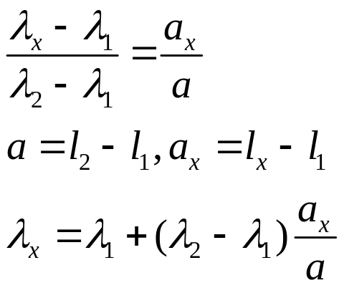

实验数据记录
实验仪器:棱镜摄谱仪 暗箱 底片 显影液 定影液 秒表

PART 1 摄谱部分

整理试验步骤:
1,检查试验仪器,检查电线电源有无老化现象,防止用电危险.
2,取下铁棒,用锉刀锉掉氧化层.使拍摄效果更好.
3粗调:使透镜的主光轴于狭缝处于同一直线,在调节电极,使电极高度与透镜的主光轴处于同一直线,这样大致使光源,透镜,狭缝处于同一直线上.
4细调:在检查仪器安全后,通电,使电弧发光,调节透镜的位置,是光聚焦.调节光源位置,使光斑正好落在哈德曼光阑的中孔内,则此时光轴调节已完成.
5将透镜前移,使光斑覆盖整个狭缝.
6打开光源,在底板处观察光谱,分别调节鼓轮K, 底片盒倾角,透镜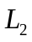,底片盒位置使在底板处中间呈现出最清晰的光谱,并且红光较多.
7调节氦光源:将氦光源放置于狭缝前,调节光源位置及高度,使成清晰的光谱.
8在暗箱中装好底片后,将底片盒装好.先关闭狭缝,再打开底片盒的盖子,使底片可以在暗箱中感光.
9摄谱:先使用哈德曼光阑中孔,使用氦光源,曝光90~100秒..再用哈德曼光阑的上下两个孔,使用铁光源,打开狭缝,曝光5~7秒.关闭狭缝
10关闭底片盒,取下后在暗室中冲洗底片.显影液中浸泡4分钟,再用水洗5秒,在定影液中浸泡2分钟,直到底片透明为止.
11 吹干底片.

观察表格
调节对象 | 现象 | 调节目的 | 数据
鼓轮K | K变大向紫端移动  K变小向红端移动 | 调节光谱的水平位移  使在底片上呈的像符合要求 | 42
底片盒倾角 | 在一定角度时所有谱线成像清晰。不符合要求时对紫端影响最大 | 使不同波长的光在底片上聚焦，使所有谱线成像清晰 | 6.5
透镜 | 是平行光总体聚焦，对红光部分影响最大。在一定值时，红端清晰，此时紫端不清晰。 | 汇聚平行光线，使在底片聚焦 | 15
底片盒位置 | 在一定位置，可使成像在底片中间。成最佳位置 | 调节成像在底片的位置 | 27
哈德曼光阑 | 用上下孔成像在底片上下两部分。用中空成像在中间部分 | 控制成像位置 | 铁谱用上下孔 ，氦谱用中孔

课后问题:
1为什么先拍氦谱,后拍铁谱?
答:因为拍摄氦谱和铁谱之前都要调节光源.而铁谱拍摄时的光源调节相对精确度大一些.相对而言,氦谱拍摄时的氦光源必须要经过肉眼观测调节才可确定位置.但是,底片装上之后就不可以再通过底板观测了.所以必须在调节好氦光源后,装底片盒,然后直接先拍氦谱,再拍铁谱,这样才是科学地操作步骤.否则会氦谱的位置出现偏差.造成拍摄质量不好.

2 为什么底片盒要倾斜一个角度?
答:因为不是所有波长的光的焦距都是一样的.但是可以考虑为一个线性的分布.将底片盒倾斜一个角度可以使大多数光(实验观测基本上所有)都在胶片上聚焦成清晰的像.

3分析你所拍摄的底片,对不理想之处找出原因.
答:我所拍摄的底片不理想之处在于曝光太久, 导致底片模糊。分不清光谱。

PART2读谱

实验1
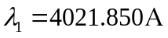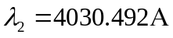
由于电脑找不到单位埃的符号,所以用(A)代替
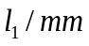 | 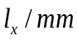 | 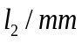
12.375 | 12.580 | 12.769 | 0.394 | 0.189 | 0.479695
18.812 | 19.018 | 19.202 | 0.390 | 0.184 | 0.471795
15.928 | 16.142 | 16.332 | 0.404 | 0.190 | 0.470297
12.258 | 12.472 | 12.670 | 0.412 | 0.198 | 0.480583
3.530 | 3.736 | 3.920 | 0.390 | 0.184 | 0.471795
7.785 | 7.990 | 8.205 | 0.420 | 0.215 | 0.511905
12.734 | 12.925 | 13.124 | 0.390 | 0.199 | 0.510256
20.692 | 20.900 | 21.098 | 0.406 | 0.198 | 0.487685

分析数据发现倒数第2,3组数据与其它数据差距较大,则看作错误数据,舍弃.
最终分析的数据如下
 |  |  | 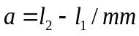 | 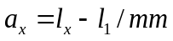
12.375 | 12.580 | 12.769 | 0.394 | 0.205
18.812 | 19.018 | 19.202 | 0.390 | 0.206
15.928 | 16.142 | 16.332 | 0.404 | 0.214
12.258 | 12.472 | 12.670 | 0.412 | 0.214
3.530 | 3.736 | 3.920 | 0.390 | 0.206
20.692 | 20.900 | 21.098 | 0.406 | 0.208

数据分析如下:
分析
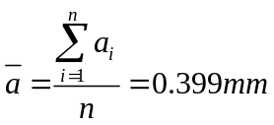
标准差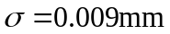
A类不确定度为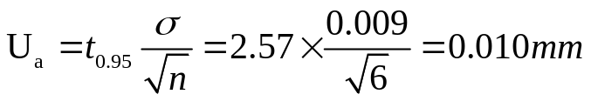 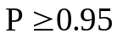
取 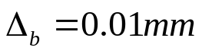
B类不确定度为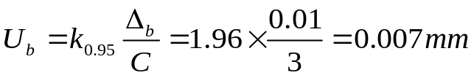
误差合成 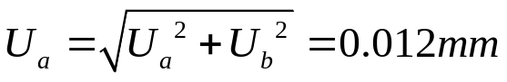
测量结果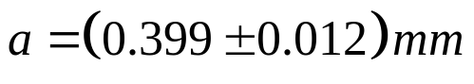

分析 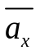
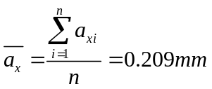
标准差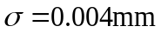
A类不确定度为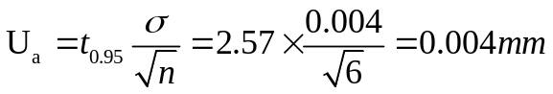
取
B类不确定度为
误差合成 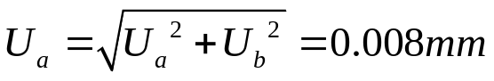
测量结果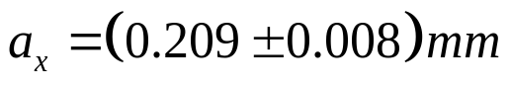

公式计算
由
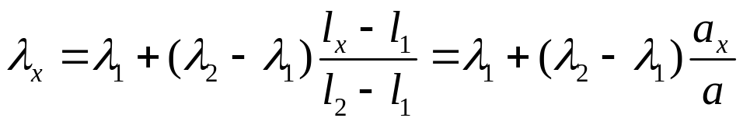
得 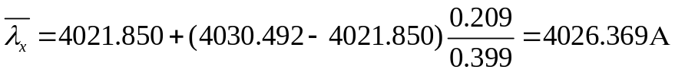
误差处理将
变化计算公式
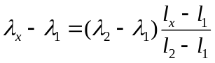
取对数
求全微分
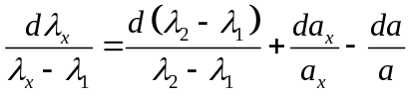
将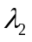看作常数
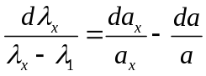
两边平方
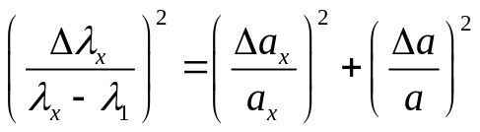
得
最终结果
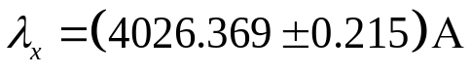
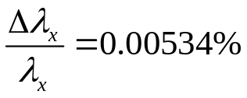
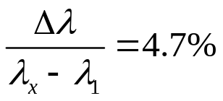

实验2
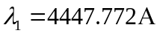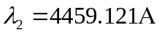
因为选取的这条谱线太粗了,所以分别 一次测量他的左侧和右侧的读数,取平均值作为它的中心线的位置
 | 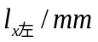 | 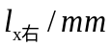 |  | 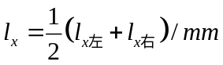
18.665 | 18.770 | 18.845 | 18.930 | 18.8075 | 0.265 | 0.1425
15.402 | 15.505 | 15.588 | 15.671 | 15.5465 | 0.269 | 0.1445
9.560 | 9.661 | 9.733 | 9.835 | 9.697 | 0.275 | 0.137
13.530 | 13.630 | 13.720 | 13.780 | 13.675 | 0.25 | 0.145
18.750 | 18.860 | 18.939 | 19.010 | 18.8995 | 0.26 | 0.1495
21.770 | 21.864 | 21.952 | 22.025 | 21.908 | 0.255 | 0.138
14.230 | 14.340 | 14.425 | 14.508 | 14.3825 | 0.278 | 0.1525
15.608 | 15.715 | 15.800 | 15.880 | 15.7575 | 0.272 | 0.1495

分析数据发现倒数第2组数据与其它数据差距较大,则看作错误数据,舍弃.
最终分析的数据如下
18.665 | 18.770 | 18.845 | 18.930 | 18.8075 | 0.265 | 0.1425
15.402 | 15.505 | 15.588 | 15.671 | 15.5465 | 0.269 | 0.1445
9.560 | 9.661 | 9.733 | 9.835 | 9.697 | 0.275 | 0.137
13.530 | 13.630 | 13.720 | 13.780 | 13.675 | 0.25 | 0.145
18.750 | 18.860 | 18.939 | 19.010 | 18.8995 | 0.26 | 0.1495
21.770 | 21.864 | 21.952 | 22.025 | 21.908 | 0.255 | 0.138
15.608 | 15.715 | 15.800 | 15.880 | 15.7575 | 0.272 | 0.1495

数据分析如下:
分析
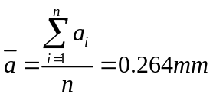
标准差
A类不确定度为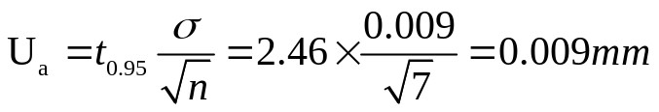
取
B类不确定度为
误差合成 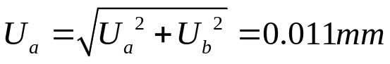
测量结果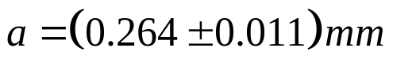

分析
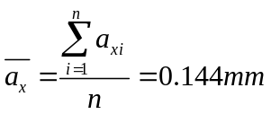
标准差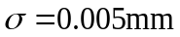
A类不确定度为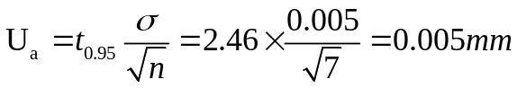
取
B类不确定度为
误差合成
测量结果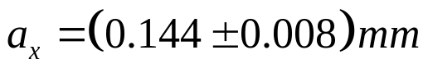

公式计算
由
得 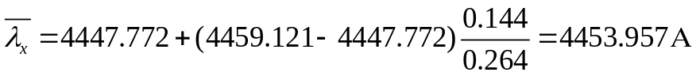
误差处理将
变化计算公式
取对数
求全微分
将看作常数
两边平方
得
最终结果
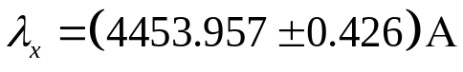
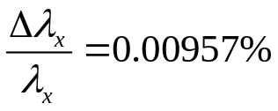
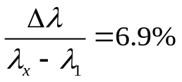

结果说明:用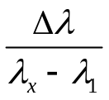与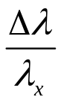两个量来衡量结果的精确程度.

注1:因为所有数据精度均为小数点后三位.所以所有数据结果保留到小数点后三位.所有数据计算时按未取整保留的结果计算.
注2:实验中,将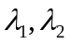看作精确的常数.

姓名 朱业俊 学号 PB07013077

